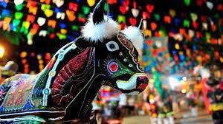A festa junina do Maranhão começa no dia 1º de junho e segue até o fim de julho. Mas, antes, já acontecem festejos de “esquenta”, o que coloca o São João no Maranhão como uma das maiores festas do Brasil!.

No entanto, não é só a duração da festividade que chama a atenção. Além de uma programação repleta de shows gratuitos, o São João do Maranhão conta com uma tradição famosa: o Bumba meu boi.

Já pensou em curtir os arraiais maranhenses, conhecer a cultura da região e ainda aproveitar os passeios turísticos? Confira no Conexão123 dicas para aproveitar este São João tão especial.